Насос пневматический винтовой ТА-42А

Фотографии
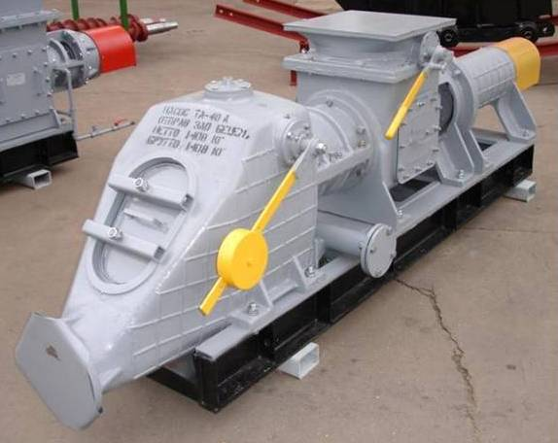

Описание товара
Предназначен для транспортировки сырьевой муки, цементной пыли, различных видов извести, золы, глинозема, соды, каолина, удобрений, компонентов для производства стекла и других порошкообразных и мелкозернистых материалов.

Технические характеристики
Количество отверстий, шт | 12
Масса, кг | 2 380
Производительность по цементу, т/ч: | 110 - 10%

Дальность подачи, м, не более:
- приведенная | 230
- по вертикали, не более | 30
Диаметр транспортного трубопровода, мм, не менее | 230
Давление сжатого воздуха, подводимое к насосу, МПа (кГс/см.кв), не менее | 0,3 (3,0)
Расход сжатого воздуха, кг/с (м.куб/мин), не более | 0,76 (38)
Мощность привода, кВт

